Bogotá, D.C., miércoles 6 de marzo de 2024

Señores
ANDRÉS MAURICIO CALLE AGUAS JAIME LUIS LACOUTURE PEÑALOZA
Presidente Cámara de Representantes Secretario Cámara de Representantes
L.C.

Referencia: Proyecto de Acto Legislativo, “Por medio del cual se modifican los artículos 132, 171 y 176 de la Constitución Política de Colombia, fortaleciendo la representación política de la población colombiana residente en el exterior en el Congreso de la República”.

Ciudadanos funcionarios,
Comedidamente nos permitimos radicar ante Ustedes el Proyecto de Acto Legislativo No. _____ de 2024, “Por medio del cual se modifican los artículos 132, 171 y 176 de la Constitución Política de Colombia, fortaleciendo la representación política de la población colombiana residente en el exterior en el Congreso de la República”.
En este sentido, presentamos a consideración el presente Proyecto de Acto Legislativo con el fin de iniciar el trámite correspondiente y cumplir con las exigencias dictadas por la Ley y la Constitución Política de Colombia.
Cordialmente,

Carmen Felisa Ramírez Boscán Heráclito Landínez Suárez
Representante a la Cámara Representante a la Cámara
Circunscripción Internacional 2022 - 2026 Pacto Histórico

PROYECTO DE ACTO LEGISLATIVO No. ___ de 2024

“Por medio del cual se modifican los artículos 132, 171 y 176 de la Constitución Política de Colombia, fortaleciendo la representación política de la población colombiana residente en el exterior en el Congreso de la República.”

El Congreso de Colombia,
DECRETA:
Artículo 1. Objeto. El presente Proyecto de Acto Legislativo tiene como propósito fortalecer la representación política de la población colombiana residente en el exterior al interior del Congreso de la República, ampliando una (1) curul internacional dentro de la Cámara de Representantes y estableciendo dos (2) curules internacionales en el Senado, con el fin de promover las acciones de democracia participativa y representativa estipuladas en el artículo 40 de la Constitución Política de Colombia que permitan consolidar el bienestar y los derechos de los connacionales residentes fuera del país.

Artículo 2. Modifíquese el artículo 132 de la Constitución Política de Colombia, el cual quedará así:
ARTÍCULO 132. Los senadores y los representantes serán elegidos en circunscripciones territoriales, circunscripción nacional y circunscripciones especiales. Su período será de cuatro años, que inicia el 20 de julio siguiente a la elección.

Las circunscripciones especiales asegurarán la participación en el Congreso de la República de los grupos étnicos y de la población colombiana residente en el exterior. En esta última, solo se contabilizarán los votos depositados fuera del territorio nacional por ciudadanos residentes en el exterior.

Artículo 3. Modifíquese el artículo 171 de la Constitución Política de Colombia, el cual quedará así:
ARTÍCULO 171. El Senado de la República se elegirá en circunscripción nacional y circunscripciones especiales.

El Senado de la República estará integrado por cien miembros elegidos en circunscripción nacional.

Habrá un número adicional de dos senadores elegidos en circunscripción especial por comunidades indígenas.

Los ciudadanos colombianos que se encuentren o residan en el exterior, elegirán dos senadores adicionales por la circunscripción especial internacional, conservando el derecho a sufragar en las elecciones para Senado de la República en circunscripción nacional, según su elección.
La Circunscripción Especial para la elección de senadores por las comunidades indígenas se regirá por el sistema de cuociente electoral.

Los representantes de las comunidades indígenas que aspiren a integrar el Senado de la República, deberán haber ejercido un cargo de autoridad tradicional en su respectiva comunidad o haber sido líder de una organización indígena, calidad que se acreditará mediante certificado de la respectiva organización, refrendado por el Ministro de Gobierno.”

Artículo 4. Modifíquese el artículo 176 de la Constitución Política de Colombia, el cual quedará así:
ARTICULO 176. La Cámara de Representantes se elegirá en circunscripciones territoriales y circunscripciones especiales.

Cada departamento y el Distrito capital de Bogotá, conformará una circunscripción territorial. Habrá dos representantes por cada circunscripción territorial y uno más por cada 365.000 habitantes o fracción mayor de 182.500 que tengan en exceso sobre los primeros 365.000. La circunscripción territorial conformada por el departamento de San Andrés, Providencia y Santa Catalina, elegirá adicionalmente un (1) Representante por la comunidad raizal de dicho departamento, de conformidad con la ley.

Para la elección de Representantes a la Cámara, cada departamento y el Distrito Capital de Bogotá conformarán una circunscripción territorial.

Mediante circunscripciones especiales se elegirán dos (2) Representantes por las comunidades afrodescendientes, uno (1) por las comunidades indígenas y dos (2) por los colombianos residentes en el exterior.

PARÁGRAFO 1o. A partir de 2014, la base para la asignación de las curules adicionales se ajustará en la misma proporción del crecimiento de la población nacional, de acuerdo con lo que determine el censo. Le corresponderá a la organización electoral ajustar la cifra para la asignación de curules.

PARÁGRAFO 2o. Si como resultado de la aplicación de la fórmula contenida en el presente artículo, una circunscripción territorial pierde una o más curules, mantendrá las mismas que le correspondían a 20 de julio de 2002.

PARÁGRAFO TRANSITORIO. Con el objetivo de armonizar las disposiciones contenidas en este Acto Legislativo con el Marco Fiscal de Mediano Plazo y el Presupuesto General de la Nación, las 3 curules adicionales que se establecen en circunscripción internacional, serán elegidos de manera progresiva en las próximas 2 elecciones para el Congreso de la República celebradas a partir de la promulgación y sanción de este Acto Legislativo, empezando por Senado en las elecciones legislativas previstas para el año 2026 y continuando en Cámara de Representantes para las elecciones legislativas previstas para el año 2030.

PARÁGRAFO TRANSITORIO. El Congreso de la República reglamentará la jurisdicción electoral, el funcionamiento y la implementación de las curules especiales internacionales previstas en este Acto Legislativo, dentro de los 6 meses posteriores a su sanción; de lo contrario, lo hará el Gobierno Nacional, dentro de los 2 meses siguientes a esa fecha. Dicha reglamentación, buscará garantizar de la manera más equitativa posible, la efectiva representación política de toda la población colombiana residente en el exterior en el Congreso de la República.”

Artículo 5. Vigencia. El presente Proyecto de Acto Legislativo tendrá vigencia a partir de su publicación y modifica todas las disposiciones que le sean contrarias.
Atentamente,

Carmen Felisa Ramírez Boscán Heráclito Landínez Suárez
Representante a la Cámara Representante a la Cámara
Circunscripción Internacional 2022 - 2026 Pacto Histórico

PROYECTO DE ACTO LEGISLATIVO No. ___ de 2024
“Por medio del cual se modifican los artículos 132, 171 y 176 de la Constitución Política de Colombia, fortaleciendo la representación política de la población colombiana residente en el exterior en el Congreso de la República.”

Jahel Quiroga Carrillo  Senadora de la República | Erika Tatiana Sánchez Pinto  Representante a la Cámara por Santander
Firma  Nombre | Firma  Nombre
Firma  Nombre | Firma  Nombre
Firma  Nombre | Firma  Nombre
PROYECTO DE ACTO LEGISLATIVO No. ___ de 2024

“Por medio del cual se modifican los artículos 132, 171 y 176 de la Constitución Política de Colombia, fortaleciendo la representación política de la población colombiana residente en el exterior en el Congreso de la República.”

Firma  Nombre | Firma  Nombre
Firma  Nombre | Firma  Nombre
Firma  Nombre | Firma  Nombre
Firma  Nombre | Firma  Nombre
EXPOSICIÓN DE MOTIVOS
PROYECTO DE ACTO LEGISLATIVO No. ____ de 2024

“Por medio del cual se modifican los artículos 132, 171 y 176 de la Constitución Política de Colombia, fortaleciendo la representación política de la población colombiana residente en el exterior en el Congreso de la República.”

La presente exposición de motivos, se desarrolla a continuación, en el siguiente orden:
- Objeto del Proyecto de Acto Legislativo.
- Marco normativo (ámbito internacional, ámbito constitucional y ámbito nacional)
- Antecedentes históricos de la circunscripción internacional en el Congreso de la República.
- Representación de los migrantes en sus congresos nacionales. Análisis comparado.
- Representatividad poblacional y tendencia creciente de la migración.
- Transferencias desde el exterior: Los aportes de la migración colombiana al desarrollo nacional.
- La Colombia extendida: connacionales en el exterior y el Plan Nacional de Desarrollo 2022 - 2026.
- Estudio de impacto fiscal.
- Pliego de modificaciones.
- Concepto de la Asociación Americana de Juristas.
- Bibliografía.

- OBJETO DEL PROYECTO DE ACTO LEGISLATIVO

El presente Proyecto de Acto Legislativo tiene como propósito fortalecer la representación política de la población colombiana residente en el exterior al interior del Congreso de la República, ampliando una (1) curul internacional dentro de la Cámara de Representantes y estableciendo dos (2) curules internacional en el Senado, con el fin de promover las acciones de democracia participativa y representativa estipuladas en el artículo 40 de la Constitución Política de Colombia que permitan consolidar el bienestar y los derechos de los connacionales residentes fuera del país.

- MARCO NORMATIVO

Los derechos a elegir y ser elegido, pilares fundamentales de la democracia participativa y representativa de los Estados modernos y, a su vez, presupuestos de una sociedad en paz que buscan ser fortalecidos mediante el cumplimiento del objeto de este Proyecto de Acto Legislativo, se basan en el siguiente marco jurídico:

- Ámbito internacional:

La soberanía del Estado Colombiano, desde la perspectiva del derecho internacional, consiste, entre otras cosas, en la facultad del Estado de participar en el concierto internacional mediante la creación y adopción de normas internacionales. Actualmente, Colombia ha ratificado tratados y convenciones que promueven una participación ecuánime, equitativa y el reconocimiento de los derechos de representación de los colombianos en el exterior. Entre ellos se encuentran:

- Declaración Universal de Derechos Humanos (DUDH, 1948).
“Artículo 21. 1. Toda persona tiene derecho a participar en el gobierno de su país, directamente o por medio de representantes libremente escogidos.
2. Toda persona tiene el derecho de acceder, en condiciones de igualdad, a las funciones públicas de su país.
3. La voluntad del pueblo es la base de la autoridad del poder público; esta voluntad se expresará mediante elecciones auténticas que habrán de celebrarse periódicamente, por sufragio universal e igual y por voto secreto u otro procedimiento equivalente que garantice la libertad del voto.’’
El artículo 21 de la DUDH de 1948 reconoce el derecho de toda persona a participar en la dirección de los asuntos públicos, así como acceder en condiciones de igualdad a las funciones públicas. Este importante artículo establece uno de los principios fundamentales de la democracia: la voluntad del pueblo debe ser la base para la autoridad gubernamental; toda persona tiene derecho a formar parte del gobierno, ya sea, en calidad de representante de un grupo poblacional o sufragando para elegir su representación.

  - Convención Americana de Derechos Humanos (Pacto San José de Costa Rica, 1969)

“Artículo 22. Derecho de Circulación y de Residencia.

1. Toda persona que se halle legalmente en el territorio de un Estado tiene derecho a circular por el mismo y, a residir en él con sujeción a las disposiciones legales.

2. Toda persona tiene derecho a salir libremente de cualquier país, inclusive del propio.

3. El ejercicio de los derechos anteriores no puede ser restringido sino en virtud de una ley, en la medida indispensable en una sociedad democrática, para prevenir infracciones penales o para proteger la seguridad nacional, la seguridad o el orden públicos, la moral o la salud públicas o los derechos y libertades de los demás.

(…)

7. Toda persona tiene el derecho de buscar y recibir asilo en territorio extranjero en caso de persecución por delitos políticos o comunes conexos con los políticos y de acuerdo con la legislación de cada Estado o los convenios internacionales. ‘’

El artículo 22 de esta Convención resalta el derecho natural que tienen las personas de tener una movilidad humana que sea protegida tanto por el estado receptor, como el estado de origen y destaca que no por ello deja de garantizarse participación y protección de sus derechos civiles y políticos cuando estos se vean debilitados en un contexto social determinado. Este artículo, armonizado con el artículo 23 de la misma Convención, reafirma el derecho a participar en el curso de asuntos públicos, al voto, a ser elegidos y acceder al servicio público nacional.

Artículo 23. ‘’1. Todos los ciudadanos deben gozar de los siguientes derechos y oportunidades:

a) De participar en la dirección de los asuntos públicos, directamente o por medio de representantes libremente elegidos;
b) De votar y ser elegidos en elecciones periódicas auténticas, realizadas por sufragio universal e igual y por voto secreto que garantice la libre expresión de la voluntad de los electores, y
c) De tener acceso, en condiciones generales de igualdad, a las funciones públicas de su país.’’

- Pacto Internacional de Derechos Civiles y Políticos (PIDCP, 1976)
En el mismo sentido de la DUDH, el Pacto Internacional de Derechos Civiles y Políticos, en su artículo 25, reafirma el derecho a participar en el curso de asuntos públicos, al voto, a ser elegido y acceder al servicio público.
‘’Artículo 25. Todos los ciudadanos gozarán, sin ninguna de las distinciones mencionadas en el artículo 2, y sin restricciones indebidas, de los siguientes derechos y oportunidades:

a) Participar en la dirección de los asuntos públicos, directamente o por medio de representantes libremente elegidos;
b) Votar y ser elegidos en elecciones periódicas, auténticas, realizadas por sufragio universal e igual y por voto secreto que garantice la libre expresión de la voluntad de los electores;
c) Tener acceso, en condiciones generales de igualdad, a las funciones públicas de su país.’’

- Ámbito Constitucional:

En varios de sus artículos la Constitución Política de Colombia considera los derechos y deberes de la población colombiana residente en el exterior en lo referente al objeto de este Acto Legislativo. Lo anterior, como reconocimiento estatal (directo o indirecto) al hecho de estar la sociedad colombiana determinada por un fenómeno migratorio importante, que la ha llevado a tener actualmente a aproximadamente el 12% de su población fuera del país. Así las cosas,

El artículo 2. Incluye que entre los fines esenciales del Estado, se encuentra el promover, garantizar y facilitar la participación de todos los nacionales en las decisiones que los involucran y afectan tanto en lo político, lo administrativo y lo cultural de la Nación. Entiéndase el término subrayado, como la inclusión de todas las personas que se encuentran bajo la tutela del Estado, residiendo en el territorio o por fuera de él.

Artículo 3. Declara que la soberanía popular del pueblo otorga pleno poder a la ciudadanía para que se involucre en la toma de decisiones y la composición de órganos de poder a través de representación directa o delegada.

Artículo 5 y Artículo 13. La constitución reconoce, sin discriminación alguna los derechos inalienables de las personas, consagrando así, la igualdad como principio de la sociedad.

Artículo 40 y Artículo 45. Apuntan a que todo ciudadano dentro o fuera del territorio nacional, incluyendo a la juventud, tiene derecho a participar en la conformación, ejercicio y control del poder político. Para esto, además de participar en los mecanismos propios de la democracia representativa, puede ejercer instrumentos de la democracia participativa.

Artículo 171. Menciona de manera expresa que los colombianos residentes en el exterior podrán sufragar para la elección del Senado.

Artículo 176. Estipula la conformación de las curules especiales, entre ella la curul internacional en la Cámara de Representantes.

- Ámbito Nacional:
Alrededor de la migración Colombia ha legislado con el principal objetivo de regular y garantizar unos mínimos derechos y deberes de las personas que ingresan o salen del territorio nacional. Esta normatividad busca equilibrar la protección de los derechos de los migrantes con la salvaguarda de los intereses nacionales, el bienestar de nuestra sociedad y el bienestar de los connacionales. Entre las principales se encuentran:
Ley 1565 de 2012: ‟Por medio de la cual se dictan disposiciones y se fijan incentivos para el retorno de los colombianos residentes en el extranjero.” Esta norma también conocida como ´´ley de retorno´´ brinda acompañamiento integral a aquellos colombianos que voluntariamente desean retornar al país. Además, crea incentivos de carácter aduanero, tributario y financiero concernientes al retorno de los connacionales.
Ley 1465 de 2012: ‟Por la cual se crea el Sistema Nacional de Migraciones y se expiden normas para la protección de los colombianos en el exterior.” Esta norma crea uno de los espacios de participación más importantes para la sociedad emigrante, como un conjunto armónico de instituciones, organizaciones de la sociedad civil, normas,

procesos, planes y programas, desde el cual se acompañará al Gobierno Nacional en el diseño, ejecución, seguimiento y evaluación de la Política Integral Migratoria con el propósito de fortalecer los vínculos y elevar el nivel de calidad de vida de la población migrante.

Ley 2136 de 2021 ‟Por medio de la cual se establecen las definiciones, principios y lineamientos para la reglamentación y orientación de la política integral migratoria del estado colombiano - PIM, y se dictan otras disposiciones.” Esta norma configura un instrumento crucial para la gobernanza de las migraciones en Colombia, que tiene como fin principal establecer los objetivos y lineamientos de la política migratoria en Colombia para propender por una migración segura y regular, así como un mejoramiento de calidad de vida de la población migrante.
Ley 2135 de 2021 "Por medio de la cual se establece un régimen especial para los departamentos fronterizos, los municipios y las áreas no municipalizadas fronterizas, declarados zonas de frontera, en desarrollo de lo dispuesto en los artículos 9, 289 y 337 de la constitución política". Esta norma propende por el mejoramiento de la calidad de vida de los habitantes de frontera; fomenta la equidad con relación al resto del país; promueve la integración con las zonas fronterizas de los países vecinos y garantiza el ejercicio efectivo de la Soberanía Nacional.

- ANTECEDENTES HISTÓRICOS DE LA CIRCUNSCRIPCIÓN INTERNACIONAL EN EL CONGRESO DE LA REPÚBLICA.
A partir de la Constitución Política de Colombia de 1991 las circunscripciones especiales fueron concebidas para que, mediante discriminación positiva, grupos poblacionales considerados como minorías políticas pudiesen obtener una representación específica en el Congreso de la República, la cual, a su vez, fuese suficiente para que los intereses de dichas poblaciones se vieran adecuadamente incorporados y defendidos en los debates generados en el trámite del ejercicio legislativo.

El texto original del artículo 176 de la Constitución Política de Colombia, respecto a la conformación de dichas curules de circunscripción especial, estableció:

“ARTÍCULO 176. La Cámara de Representantes se elegirá en circunscripciones territoriales y circunscripciones especiales.

(...)

La ley podrá establecer una circunscripción especial para asegurar la participación en la Cámara de Representantes de los grupos étnicos y de las minorías políticas y de los colombianos residentes en el exterior. Mediante esta circunscripción se podrá elegir hasta cinco representantes.”

Inicialmente, el anterior artículo 176 en su texto original fue modificado en el número de curules especiales mediante Actos Legislativos 2 y 3 de 2005, especificando (desde el mismo texto constitucional) que sería una sola curul, como circunscripción especial internacional, la que se elegiría en Cámara de Representantes.

Posteriormente, el Acto Legislativo 1 de 2013, “por el cual se modifica el artículo 176 de la Constitución Política, para fortalecer la representación en el Congreso de la República de los colombianos residentes en el exterior”, mejoró, aunque lastimosamente por un muy corto lapso, la insuficiente representación de los connacionales residentes en el exterior en el Congreso de la República, haciendo posible que para el período legislativo 2014 - 2018, por primera y única vez en la historia institucional colombiana, hayan sido elegidos 2 congresistas por la circunscripción especial internacional, ambos en Cámara de Representantes.

Un tercer momento de reforma constitucional con incidencia para la circunscripción especial internacional ocurrió a partir del Acto Legislativo 2 de 2015, “por medio del cual se adopta una reforma de equilibrio de poderes y reajuste institucional y se dictan otras disposiciones”, vigente en la actualidad. Este Acto Legislativo del segundo período del expresidente Juan Manuel Santos modificó lo que había sido dispuesto a favor de la población colombiana residente en el exterior en el reciente Acto Legislativo 1 de 2013, eliminando injustificadamente su segunda representación en el Congreso de la República.

Actualmente, los alrededor de seis millones de connacionales residentes en el exterior constituyen la población más infrarrepresentada en términos numéricos en el Congreso de la República, ya que si se aplicara literalmente la regla contenida en el segundo inciso del artículo 176 de nuestra Constitución para las circunscripciones territoriales (dos representantes por cada circunscripción y uno más por cada 365.000 habitantes), la circunscripción especial internacional debería contar con aproximadamente 18,4 Representantes a la Cámara, cuando la

realidad es que solo existe una curul internacional en la Cámara de Representantes y ninguna en el Senado de la República.

- REPRESENTACIÓN DE MIGRANTES EN SUS CONGRESOS NACIONALES.
ANÁLISIS COMPARADO.

A través de la historia distintos factores han influido en el comportamiento de las sociedades, conllevando a que emerjan en un punto u otro del mundo, pero de manera constante, fenómenos migratorios que fomentan la integración, la multiculturalidad y la globalización. Según el informe sobre el desarrollo del 2022, se estima que “alrededor del 3,6% de la población mundial —284 millones de personas, incluidos 37 millones de refugiados— ahora vive fuera de su país de nacionalidad”.

Aunque las causas de la migración son muy variadas pueden preverse causas sociopolíticas, económicas, demográficas o medioambientales, aun así, de acuerdo con declaraciones del Gerente del Banco Mundial, Axel Van Trotsenburg “la migración puede ser una fuerza poderosa para generar prosperidad y desarrollo, cuando se gestiona adecuadamente, puede generar beneficios para todas las personas, tanto en las sociedades de origen como de destino”.

Este flujo constante de nacionalidades ha conllevado a que tanto los países de origen como de destino deban adoptar normas, leyes y reglamentaciones, en sí, formular políticas que permitan gestionar de forma efectiva los intereses y beneficios de los individuos que migran y de las sociedades de las que salen y que los reciben, con el fin de mediar en su inclusión, facilitar la transferencia de conocimientos, mantener los vínculos e identidad con su país de origen y afrontar los impactos sociales.

En consonancia con lo anterior, se ha evidenciado la necesidad de que la población migrante disponga de la posibilidad de elegir y tener una representación que promueva una agenda legislativa propia, garantizando, la presentación, debate y reglamentación que responda a sus intereses, necesidades y particularidades. De esta manera, es posible observar cómo los países han ido adaptando sus leyes y estructuras organizativas, con el fin de garantizar los derechos de los migrantes.

A continuación se presenta un cuadro comparativo en el que se enseñan los países pioneros en la adopción de esta medida y el número de curules, representantes o parlamentarios que la Ley dispone para sus nacionales en el exterior:

PAÍS | NÚMERO DE REPRESENTANTES | NÚMERO TOTAL DE REPRESENTACIONES | % REPRESENTACIÓN EN EL CONGRESO
Colombia | 1 | 296 | 0,338%
Ecuador | 6 | 137 | 4,380%
México | 10 | 500 | 2%
*Panamá | 6 | 71 | 8,451%
Portugal | 4 | 230 | 1,739%
Italia | 12 | 600 | 2%
Francia | 12 | 925 | 1,297%
Croacia | 6 | 151 | 3,974%
Argelia | 8 | 137 | 5,839%
Cabo Verde | 6 | 102 | 5,882%
*Angola | 3 | 220 | 1,364%
Mozambique | 2 | 250 | 0,800%

(*Panamá y Angola han legislado al respecto pero la Ley no se ha implementado).

El cuadro anterior también señala el número de curules o escaños que cada país tiene en total para todos sus ciudadanos, de los datos expuestos se puede obtener la gráfica siguiente:

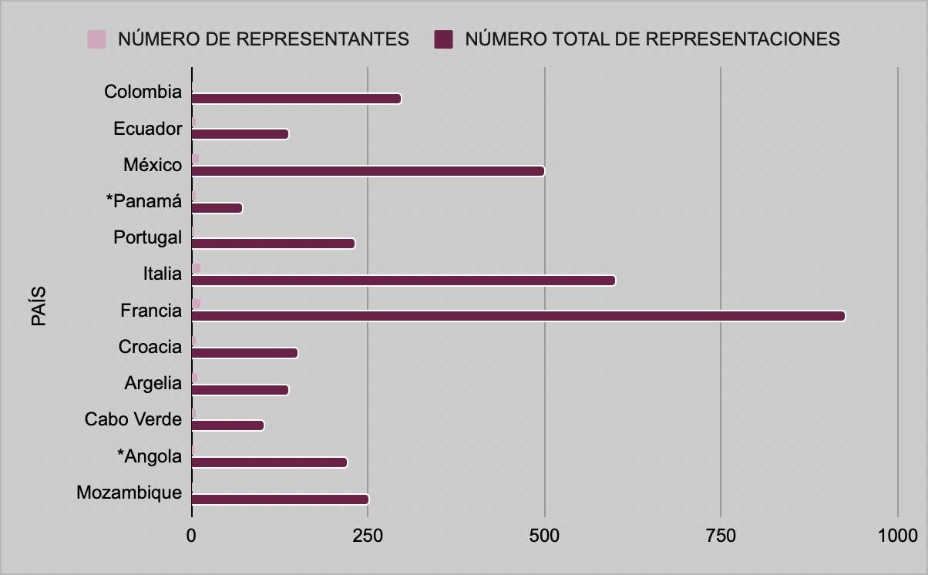

Aunque Colombia, desde la Constitución de 1991, es uno de los países que ha aprobado la representación de sus nacionales migrantes, es el que menos representación tiene, pues solamente dispone de un escaño, en la Cámara baja, para este fin.

Tomando como referencia el número de curules totales que conforman el congreso o asamblea, respecto a las curules que representan a la migración, en Colombia solo equivale al 0,338%, aun teniendo más de seis millones de colombianos residentes en el exterior.

PAÍS | NÚMERO APROXIMADO DE EMIGRANTES | POBLACIÓN TOTAL | % DE EMIGRACIÓN
Colombia | 6.000.000 | 51.609.000 | 11,63%
Ecuador | 1.127.891 | 17.757.000 | 6,35%
México | 11.185.737 | 126.705.138 | 8,83%
*Panamá | 139.520 | 4.351.267 | 3,21%
Portugal | 2.081.419 | 10.467.363 | 19,88%
Italia | 3.258.831 | 58.850.717 | 5,54%
Francia | 2.341.908 | 68.070.697 | 3,44%
Croacia | 1.039.526 | 4.036.355 | 25,75%
Argelia | 2.022.337 | 44.177.969 | 4,58%
Cabo Verde | 187.558 | 587.925 | 31,90%
*Angola | 668.066 | 34.503.774 | 1,94%
Mozambique | 640.160 | 32.077.072 | 2,00%

(Fuentes: Onu y Datosmacro)

De la información expuesta en los cuadros anteriores, se concluye, que, a pesar de que Colombia sea el tercer país con un mayor número de emigrantes, respecto a su población total, es el que cuenta con tan solo una curul que represente los intereses de sus nacionales residentes en el exterior.

De otra parte, hay diferentes modalidades en que los países han ido implementando la representación de sus connacionales emigrantes, por ejemplo, en el caso de Cabo verde, se eligen dos representantes para los residentes en África, dos para los residentes en Europa y dos para los residentes en América; en Italia, los residentes en el extranjero cuentan con representación en las dos cámaras del parlamento, para lo cual dispone cuatro circunscripciones en el exterior, asignadas por regiones, garantizando que cada una de estas tenga, por lo menos, una representación en cada cámara: América del norte, América central y del sur, Europa y el resto del mundo, los demás escaños son asignados dependiendo del número de votantes habilitados; por último, en México, se garantiza este derecho obligando a los partidos a postular en sus listas para la diputación, una candidatura migrante en uno de los diez primeros lugares, con esta medida, desde el 2021, se asegura la representación de los mexicanos migrantes en la Cámara de los diputados.

Teniendo en cuenta que a nivel mundial varios países tienen mecanismos de representación legislativa para sus nacionales residentes en el exterior, cada uno con sus particularidades y que aunque Colombia siendo un país con grandes y crecientes flujos de emigración, solamente cuenta con una curul en el Congreso con esta función, se hace evidente que Colombia necesita aumentarlas por razones que abarcan intereses políticos, sociales y de equidad, permitiendo que así como en otros países, algunos de ellos incluso con menores flujos migratorios, se establezcan normas acordes a sus fenómenos particulares y reconociendo la importancia de esta diáspora así como la pertinencia de garantizar y legitimar sus derechos, asegurar la representación adecuada y precisa de sus intereses, promover su inclusión y legitimidad en los procesos políticos que operan en su país natal.

- REPRESENTATIVIDAD POBLACIONAL Y TENDENCIA CRECIENTE DE LA MIGRACIÓN.

Alrededor del mundo las personas se encuentran en constante movimiento por diferentes situaciones y Colombia no es indiferente a este fenómeno. Entre las razones más frecuentes se encuentran: (I) Escapar de la pobreza, (II) mejorar su calidad de vida, (III) tener mayores oportunidades o (lV) escapar de los conflictos internos.

En Colombia, según un reporte reciente del Centro de Recursos Para el Análisis de conflictos (CERAC) la ola migratoria en Colombia va en aumento, en enero del 2023 el número de migrantes creció 2,3 veces frente al mismo mes del 2022. Por otra parte, la base de datos “Salidas de colombianos desde el territorio nacional” de la Subdirección de Control Migratorio de la Unidad Especial Administrativa Migración Colombia (con fecha de corte de 13 de marzo de 2023) contiene datos desde el 2012 al 2022 y reafirma los resultados del CERAC y demuestra, para el 2022, un número total de migrantes desde el territorio nacional superior a los niveles pre-pandemia (ver Gráfica 1).

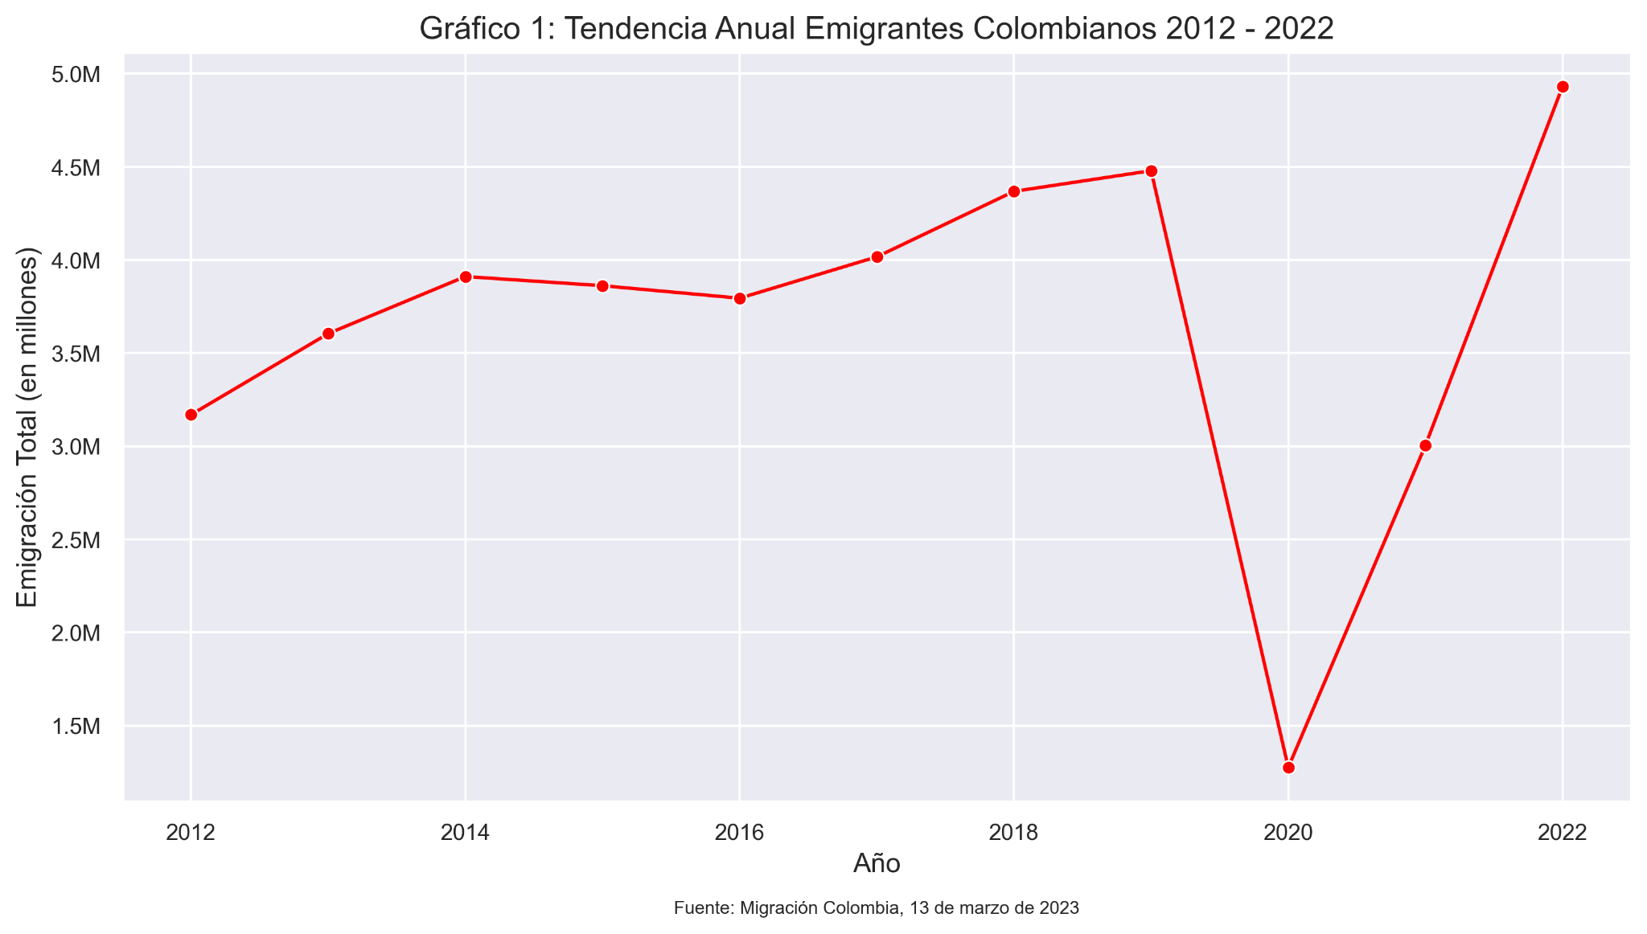

La Gráfica 2 nos muestra las tendencias mensuales de salidas de colombianos del país desde el 2012 al 2022. Es ilustrativo ver el desplome producido por la pandemia y la recuperación vertiginosa registrada para el 2022.

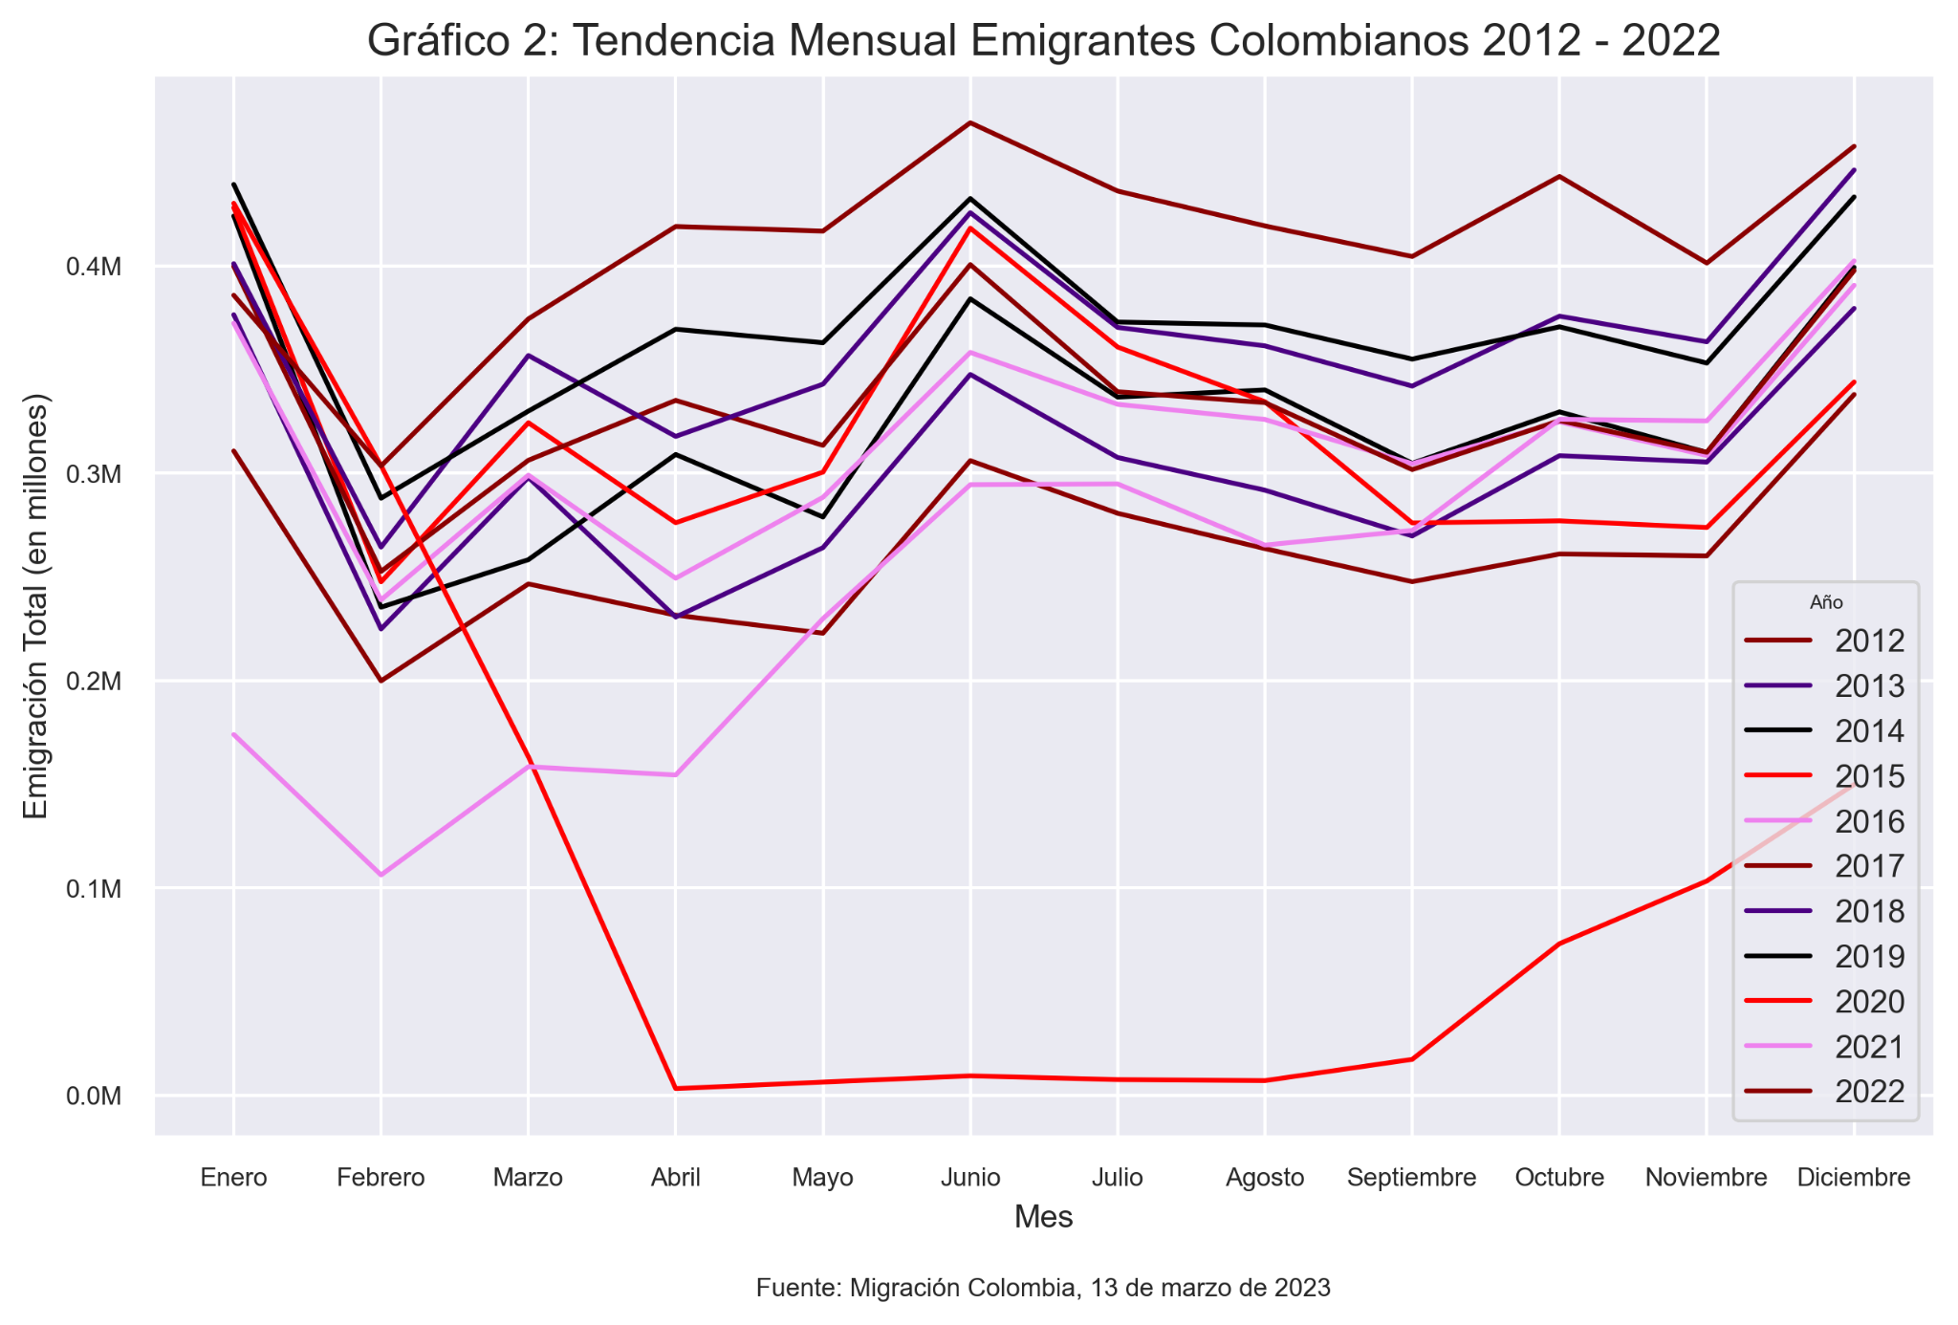

Por otra parte, la base de datos “Colombianos registrados en el exterior” producida por el Ministerio de Relaciones Exteriores (corte 1 de julio de 2023) consta de 684.386 registros, cifra que muy probablemente representa a un porcentaje pequeño del número real de colombianas y colombianos residentes en el exterior. Como se observa en la Gráfica 3, los tres países con más registros son Estados Unidos, España y Venezuela con cifras alrededor o mayores a cien mil registros; estos resultados eran de esperar. A pesar de las limitaciones en datos e información confiable sobre la diáspora colombiana en el exterior, los registros consulares dejan entrever las posibles tendencias demográficas de las y los migrantes y la necesidad de llegar a ellas y ellos mediante su inclusión en los procesos democráticos de país, incluyendo por supuesto el derecho a una representación.
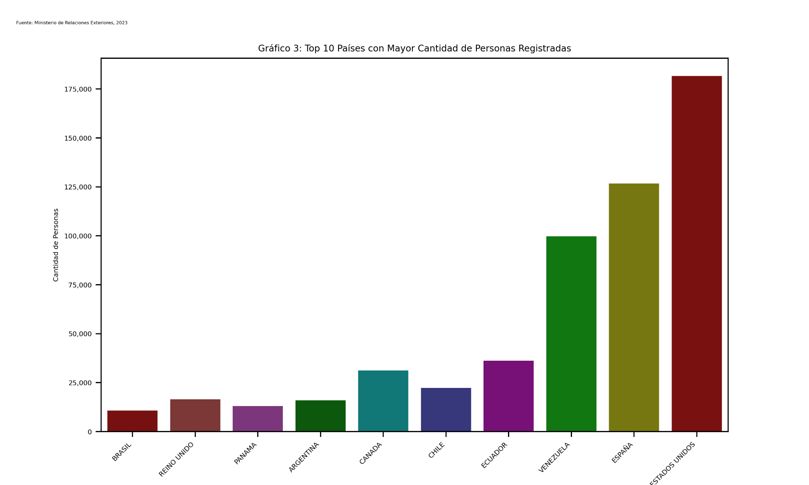

- TRANSFERENCIAS DESDE EL EXTERIOR: LOS APORTES DE LA MIGRACIÓN COLOMBIANA AL DESARROLLO NACIONAL.

Los colombianos que salen del país, no solamente llevan consigo sus recuerdos, su identidad, su arraigo, sus lazos familiares y sociales que los mantienen en constante vínculo con su país natal, también llevan, a su lugar de destino, sus conocimientos, sus capacidades, sus metas y proyectos que muchas veces se ven enriquecidos y desarrollados en sus nuevos lugares de residencia, de esta forma, es posible observar, que precisamente por la permanencia y la fuerza de estos lazos, los aportes que la colombianidad migrante continúa haciendo al desarrollo del país, aun residiendo en cualquier otro lugar del mundo, son enormes.

Las remesas, entendidas como el conjunto de cosas que se transfieren de un lugar a otro, son el claro ejemplo de esos nexos perennes que perviven en el proyecto de vida de cada colombiano migrante, gracias a su labor en diferentes sectores organizacionales, científicos, académicos, ambientales, culturales, entre otros, que desde una perspectiva global, aportan innovación a la construcción de la vida pública nacional y del tejido social. Las contribuciones intangibles que esta comunidad hace al desarrollo del país, como es la transferencia de conocimientos con la que ayuda a nutrir el capital cultural, investigativo, tecnológico, de saberes, etc., desde otras perspectivas, tal como lo señala Levitt, 1998: 927:”Las remesas pueden ser también de carácter social, como en el caso de las ideas, los comportamientos, las identidades, el capital social y los conocimientos que los migrantes adquieren durante su residencia en otra parte del país o en el extranjero y que pueden transferir a sus comunidades de origen”.

De otra parte, asumiendo las remesas como la transferencia de dineros, es innegable el gran aporte que suponen estas para la economía del país, dado que representan el segundo renglón más importante para la macroeconomía colombiana después del petróleo en la balanza financiera. En 2021, el flujo de remesas recibidas por los hogares colombianos alcanzó un nivel de USD 8.597 millones, con un aumento anual de 24,4 % que no se registraba desde el primer cuatrienio de la década del 2000, cuando su crecimiento anual fue de 24 %; en el año 2022 un ingreso para el país de USD 23 millones diarios en promedio, cifra que además ha venido en constante aumento año tras año en la última década. Tanto es así, que para el año pasado, 2023, se marcó un nuevo récord absoluto en el envío de remesas, realizándose un promedio de US$27,6 millones diarios, para un total anual de US$10.091 millones anuales que entraron a fortalecer la economía interna del país.

Esta entrada de dinero a la economía colombiana viene motivada, principalmente, por los vínculos familiares y sociales, mencionados anteriormente, puesto que su destinación primordial es la solidaridad con familiares para solventar sus necesidades y apoyar sus emprendimientos productivos o formativos. En consecuencia, según el informe del 2020 de Asobancaria, se ha observado que las regiones donde más se reciben las remesas han presentado un incremento en el consumo económico y en las ventas minoristas, repercutiendo, a su vez, en los flujos económicos nacionales.

Teniendo en cuenta esa gran riqueza que representan las remesas, desde una concepción amplia, para el desarrollo socioeconómico del país, se hace evidente que tanto por el sentido de correspondencia como por el de equidad, es necesario adaptar los procesos y estructuras organizacionales, de forma que todas las comunidades que conforman la colombianidad, dentro y fuera del país, gocen de la reciprocidad entre derechos y deberes, de la representación adecuada de sus intereses y de la protección y garantía de sus derechos, más allá de las fronteras, bajo el principio sine qua non de igualdad. Es decir que, teniendo en cuenta que los ciudadanos colombianos, no dejan de ser colombianos aun cuando residan fuera del país, han de conservar sus derechos constitucionales y legales, entre otros, el de elegir y ser elegidos y el de ser representados en ecuanimidad, no subrepresentados en términos numéricos, como actualmente ocurre con los colombianos en el exterior, ya que una sola curul para abarcar los aproximadamente, seis millones de emigrantes y los cinco continentes, cada uno con distintas realidades y particularidades, es insuficiente.

- LA COLOMBIA EXTENDIDA: CONNACIONALES EN EL EXTERIOR Y EL PLAN NACIONAL DE DESARROLLO 2022 - 2026.

El Plan Nacional de Desarrollo 2022-2026, “Colombia Potencia Mundial de la Vida”, establece de manera concreta las propuestas de la ciudadanía de forma incluyente a través de una democracia participativa en el marco de la construcción colectiva entre las instituciones del Gobierno y la ciudadanía. En este sentido, con el fin de garantizar la amplia participación de la colombianidad en el exterior la Curul Internacional, junto con el Ministerio de Relaciones Exteriores generó y facilitó 40 espacios de “Diálogos Regionales Vinculantes, Aportes de la Colombianidad en el Exterior”, de los cuales 12 diálogos fueron virtuales y 28 diálogos se realizaron presencialmente en los consulados de Colombia. Estos diálogos surgen para facilitar la ampliación de la participación de la colombianidad en el exterior y generar un diálogo propositivo e inclusivo en torno a la solución de los retos comunes, que impulsen el liderazgo participativo para la construcción del Plan Nacional de Desarrollo hacia la paz total, la justicia ambiental, la justicia social y la justicia económica.

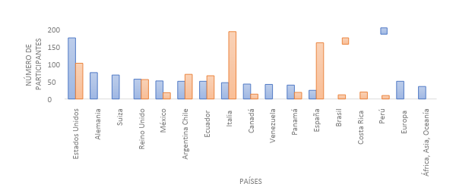
Distribución por países de los 1562 participantes en los 42 diálogos vinculantes organizados entre la Curul Internacional y los Consulados.

En el desarrollo de esta importante estrategia se recogieron un total de 422 propuestas que reunidas y extrayendo una conclusión general, tendieron a plantear problemáticas y propuestas sobre la necesidad de tener mayor representatividad política en el Congreso de la República y el fortalecimiento de los vínculos nacionales con la población emigrante.

Este sentir colectivo es la base principal que motiva el presente proyecto de Acto legislativo, la Colombia extendida asume los valores, los deberes y sus responsabilidades como residentes de diferentes países, pero resaltan que no se desconectan de ese vínculo intrínseco que los mantiene unidos a su patria.

Ahora bien, las cifras anteriores dan cuentas que la ola migratoria en Colombia más que un fenómeno, es una realidad histórica, la salida de connacionales del país en 2022 rompió todos los registros históricos llegando a una estimación de 547.000 emigrantes según los registros de Migración Colombia, sin embargo, no hay registros de cuántos de ellos son los retornados, así como muchas otras falencias respecto a cifras acertadas de las personas que emigran en calidad permanente del país, por ello, la necesidad de una amplia representación en el congreso hoy es más demandante que en los últimos años, reconociendo que la emigración es una realidad histórica y actual.

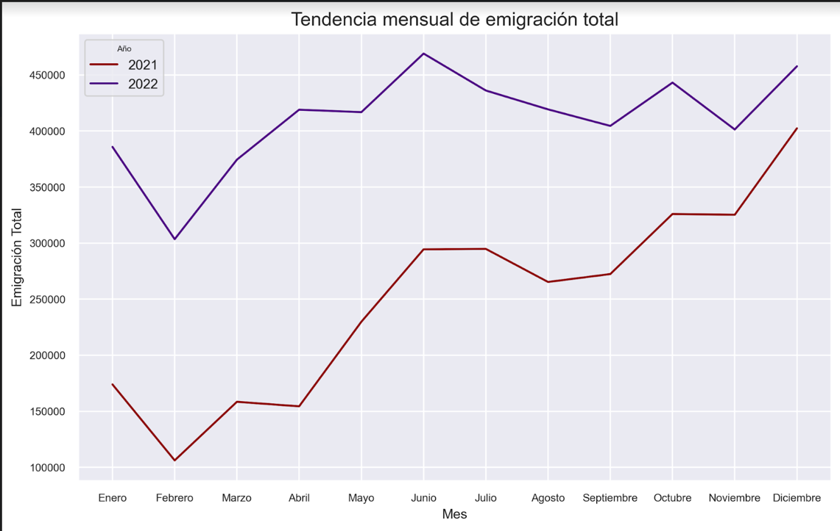

La colombianidad extendida, por su carácter de emigración conformada por trabajadores, exiliados, refugiados, estudiantes, víctimas del conflicto, académicos, científicos y en general todos aquellos que han asumido la necesidad voluntaria o forzosa de cruzar las fronteras, se encuentran por mandato de la Constitución y las leyes vinculados a las decisiones normativas que el país tienda a desarrollar. Por lo anterior, no existe justificación suficiente para que sean excluidos de las decisiones que pretenden impactar a todos los colombianos, residentes o no en el territorio nacional, por el contrario, las normas y leyes cada día hacen un llamado a la democracia para reparar el abandono injusto propagado por nuestra sociedad.

Para asegurar la inclusión de las múltiples necesidades de la migración colombiana, se debe ampliar la participación política con una representación más adecuada que pueda abarcar el 100% de sus intereses, reconociendo en ellos los derechos políticos incorporados en la Constitución (artículos 171, 176) siendo la ausencia política y la falta de inclusión en los diferentes programas para fomentar y fortalecer los vínculos patrios, un reclamo reiterativo de quienes han emigrado.

8. ESTUDIO DE IMPACTO FISCAL.
La propuesta de ampliación y fortalecimiento de la representación política de la población colombiana residente en el exterior que se presenta a través de este Acto Legislativo, prioriza y tiene en cuenta como un aspecto central el impacto fiscal que podría causar esta necesaria e impostergable iniciativa, según las líneas marcadas por el artículo 7 de la Ley 819 de 2003, “Por la cual se dictan normas orgánicas en materia de presupuesto, responsabilidad y transparencia fiscal y se dictan otras disposiciones”.
Por otra parte, no sobra recordar lo señalado por la Corte Constitucional en las sentencias C-911 y C-502 de 2007, las cuales indican que el impacto fiscal de los proyectos no puede convertirse en impedimento para el ejercicio legislativo de la corporación pública. Textualmente, en la sentencia C-502 de 2007 se afirma:

“La Corte considera que los primeros tres incisos del art. 7° de la Ley 819 de 2003 deben entenderse como parámetros de racionalidad de la actividad legislativa, y como una carga que le incumbe inicialmente al Ministerio de Hacienda, una vez que el Congreso ha valorado, con la información y las herramientas que tiene a su alcance, las incidencias fiscales de un determinado proyecto de ley. Esto significa que ellos constituyen instrumentos para mejorar la labor legislativa.
Es decir, el mencionado artículo debe interpretarse en el sentido de que su fin es obtener que las leyes que se dicten tengan en cuenta las realidades macroeconómicas, pero sin crear barreras insalvables en el ejercicio de la función legislativa ni crear un poder de veto legislativo en cabeza del Ministro de Hacienda. Y en ese proceso de racionalidad legislativa la carga principal reposa en el Ministerio de Hacienda, que es el que cuenta con los datos, los equipos de funcionarios y la experticia en materia económica.
Por lo tanto, en el caso de que los congresistas tramiten un proyecto incorporando estimativos erróneos sobre el impacto fiscal, sobre la manera de atender esos nuevos gastos o sobre la compatibilidad del proyecto con el Marco Fiscal de Mediano Plazo, le corresponde al Ministro de Hacienda intervenir en el proceso legislativo para ilustrar al Congreso acerca de las consecuencias económicas del proyecto. Y el Congreso habrá de recibir y valorar el concepto emitido por el Ministerio. No obstante, la carga de demostrar y convencer a los congresistas acerca de la incompatibilidad de cierto proyecto con el Marco Fiscal de Mediano Plazo recae sobre el Ministro de Hacienda.”

Teniendo en cuenta las consideraciones jurisprudenciales y tal como está dispuesto en el artículo este Acto Legislativo, debe clarificarse primero que una curul o representación internacional no significa para las finanzas públicas colombianas el asumir un emolumento mayor en términos económicos comparada con una curul regional o nacional, toda vez que las expensas salariales y no salariales de un congresista en todos los casos, son las mismas. Inclusive, según lo dispuesto en el artículo 33 del Decreto Reglamentario 11 de 2014, los viáticos de la representación congresional de connacionales residentes en el exterior se realizan según ponderación con una que se ejerza al interior del país.

Por otra parte, en aras de la armonización con el Marco Fiscal de Mediano Plazo previsto por el Gobierno Nacional y estudiado y discutido por las Comisiones económicas del Congreso de la República, según las voces del artículo 1 de la Ley 819 de 2003, las curules internacionales dispuesta en este Acto Legislativo para Senado y Cámara de Representantes, al ser implementadas progresivamente, como se propone, entrarían a operar de manera paulatina, en las elecciones de los años 2026 y 2030 respectivamente, brindando término suficiente -aproximadamente 7 años- para la planificación organizada de las finanzas del Estado, con el fin de que se incluya en el presupuesto de funcionamiento del Congreso de la República, las partidas necesarias para la realización de la iniciativa de esta segunda curul internacional en Cámara.

9. PLIEGO DE MODIFICACIONES.

Con el fin de brindar mayor claridad sobre las modificaciones constitucionales propuestas, las mismas se plantean a continuación (en negrilla y subrayadas) con la contextualización del objetivo que cada una persigue:

TEXTO ACTUAL DE LA CONSTITUCIÓN | MODIFICACIONES PROPUESTAS | COMENTARIOS
ARTÍCULO 132. Los senadores y los representantes serán elegidos para un período de cuatro años, que se inicia el 20 de julio siguiente a la elección. | ARTÍCULO 132. Los senadores y los representantes serán elegidos en circunscripciones regionales, circunscripción nacional y circunscripciones especiales. Su período será de cuatro años, que inicia el 20 de julio siguiente a la elección.  Las circunscripciones especiales asegurarán la participación en el Congreso de la República de los grupos étnicos y de la población colombiana residente en el exterior. En esta última, solo se contabilizarán los votos depositados fuera del territorio nacional por ciudadanos residentes en el exterior.” | Se establecen todos los tipos de circunscripciones mediante las cuales se elegirán los miembros del Congreso de la República, desde este artículo 132.  Por razones de coherencia organizativa e interpretación sistemática de la Constitución, se reubica con mínimos cambios que mejoran su redacción, este parágrafo transcrito desde el artículo 176 en el texto actual.
ARTÍCULO 171. El Senado de la República estará integrado por cien miembros elegidos en circunscripción nacional.  Habrá un número adicional de dos senadores elegidos en circunscripción nacional especial por comunidades indígenas.  Los ciudadanos colombianos que se encuentren o residan en el exterior podrán sufragar en las elecciones para Senado de la República.  La Circunscripción Especial para la elección de senadores por las comunidades indígenas se regirá por el sistema de cuociente electoral.  Los representantes de las comunidades indígenas que aspiren a integrar el Senado de la República, deberán haber ejercido un cargo de autoridad tradicional en su respectiva comunidad o haber sido líder de una organización indígena, calidad que se acreditará mediante certificado de la respectiva organización, refrendado por el Ministro de Gobierno. | ARTÍCULO 171. El Senado de la República se elegirá en circunscripción nacional y circunscripciones especiales.  El Senado de la República estará integrado por cien miembros elegidos en circunscripción nacional.  Habrá un número adicional de dos senadores elegidos en circunscripción especial por comunidades indígenas.  Los ciudadanos colombianos que se encuentren o residan en el exterior, elegirán dos senadores adicionales por la circunscripción especial internacional, conservando el derecho a sufragar en las elecciones para Senado de la República en circunscripción nacional, según su elección.  La Circunscripción Especial para la elección de senadores por las comunidades indígenas se regirá por el sistema de cuociente electoral.  Los representantes de las comunidades indígenas que aspiren a integrar el Senado de la República, deberán haber ejercido un cargo de autoridad tradicional en su respectiva comunidad o haber sido líder de una organización indígena, calidad que se acreditará mediante certificado de la respectiva organización, refrendado por el Ministro de Gobierno. | Establece la posibilidad de elegir mediante circunscripciones especiales en Senado, justificando las curules de circunscripción especial indígena que allí existen actualmente y las internacionales estipuladas en este Proyecto de Acto Legislativo.  Establece la elección de dos (2) Senadores por circunscripción internacional para colombianos residentes en el exterior, sin quitar la posibilidad de votar por candidatos de su predilección en circunscripción nacional de Senado.
ARTÍCULO 176. La Cámara de Representantes se elegirá en circunscripciones territoriales y circunscripciones especiales.  Cada departamento y el Distrito capital de Bogotá, conformará una circunscripción territorial. Habrá dos representantes por cada circunscripción territorial y uno más por cada 365.000 habitantes o fracción mayor de 182.500 que tengan en exceso sobre los primeros 365.000. La circunscripción territorial conformada por el departamento de San Andrés, Providencia y Santa Catalina, elegirá adicionalmente un (1) Representante por la comunidad raizal de dicho departamento, de conformidad con la ley.  Para la elección de Representantes a la Cámara, cada departamento y el Distrito Capital de Bogotá conformarán una circunscripción territorial.  Las circunscripciones especiales asegurarán la participación en la Cámara de Representantes de los grupos étnicos y de los colombianos residentes en el exterior. Mediante estas circunscripciones se elegirán cuatro (4) Representantes, distribuidos así: dos (2) por la circunscripción de las comunidades afrodescendientes, uno (1) por la circunscripción de las comunidades indígenas, y uno (1) por la circunscripción internacional. En esta última, solo se contabilizarán los votos depositados fuera del territorio nacional por ciudadanos residentes en el exterior.  PARÁGRAFO 1o. A partir de 2014, la base para la asignación de las curules adicionales se ajustará en la misma proporción del crecimiento de la población nacional, de acuerdo con lo que determine el censo. Le corresponderá a la organización electoral ajustar la cifra para la asignación de curules.  PARÁGRAFO 2o. Si como resultado de la aplicación de la fórmula contenida en el presente artículo, una circunscripción territorial pierde una o más curules, mantendrá las mismas que le correspondían a 20 de julio de 2002.  PARÁGRAFO TRANSITORIO. El Congreso de la República reglamentará la circunscripción internacional a más tardar el 16 de diciembre de 2013; de lo contrario, lo hará el Gobierno Nacional dentro de los treinta (30) días siguientes a esa fecha. En dicha reglamentación se incluirán, entre otros temas, la inscripción de candidatos, y la inscripción de ciudadanos habilitados para votar en el exterior, los mecanismos para promover la participación y realización del escrutinio de votos a través de los Consulados y Embajadas, y la financiación estatal para visitas al exterior por parte de los Representantes elegidos. | “ARTICULO 176. La Cámara de Representantes se elegirá en circunscripciones territoriales y circunscripciones especiales.  Cada departamento y el Distrito capital de Bogotá, conformará una circunscripción territorial. Habrá dos representantes por cada circunscripción territorial y uno más por cada 365.000 habitantes o fracción mayor de 182.500 que tengan en exceso sobre los primeros 365.000. La circunscripción territorial conformada por el departamento de San Andrés, Providencia y Santa Catalina, elegirá adicionalmente un (1) Representante por la comunidad raizal de dicho departamento, de conformidad con la ley.  Para la elección de Representantes a la Cámara, cada departamento y el Distrito Capital de Bogotá conformarán una circunscripción territorial.  Mediante circunscripciones especiales se elegirán dos (2) Representantes por las comunidades afrodescendientes, uno (1) por las comunidades indígenas y dos (2) por los colombianos residentes en el exterior.  PARÁGRAFO 1o. A partir de 2014, la base para la asignación de las curules adicionales se ajustará en la misma proporción del crecimiento de la población nacional, de acuerdo con lo que determine el censo. Le corresponderá a la organización electoral ajustar la cifra para la asignación de curules.  PARÁGRAFO 2o. Si como resultado de la aplicación de la fórmula contenida en el presente artículo, una circunscripción territorial pierde una o más curules, mantendrá las mismas que le correspondían a 20 de julio de 2002.  PARÁGRAFO TRANSITORIO. Con el objetivo de armonizar las disposiciones contenidas en este Acto Legislativo con el Marco Fiscal de Mediano Plazo y el Presupuesto General de la Nación, las 3 curules adicionales que se establecen en circunscripción internacional, serán elegidos de manera progresiva en las próximas 2 elecciones para el Congreso de la República celebradas a partir de la promulgación y sanción de este Acto Legislativo, empezando por Senado en las elecciones legislativas previstas para el año 2026 y continuando en Cámara de Representantes para las elecciones legislativas previstas para el año 2030.  PARÁGRAFO TRANSITORIO. El Congreso de la República reglamentará el funcionamiento e implementación de las curules especiales internacionales previstas en este Acto Legislativo, dentro de los 6 meses posteriores a su sanción; de lo contrario, lo hará el Gobierno Nacional, dentro de los 2 meses siguientes a esa fecha. Dicha reglamentación, buscará garantizar de la manera más equitativa posible, la efectiva representación política de toda la población colombiana residente en el exterior en el Congreso de la República.” | Se establece una representación adicional en circunscripción internacional en Cámara de Representantes.  Estipula la progresividad en la elección e incorporación de las dos curules especiales internacionales en el Congreso de la República, garantizando planeación organizativa y presupuestal.  Se establece disposición respecto a la posterior reglamentación de este Acto Legislativo.  Se suprime el parágrafo transitorio actual del artículo 176 constitucional.

Como se evidencia en cada uno de los cambios constitucionales propuestos, estos procuran armonizar el texto constitucional, bajo principios de mínima modificación y reestructuración que facilita la interpretación sistemática de nuestra norma de normas.

- CONCEPTO DE LA ASOCIACIÓN AMERICANA DE JURISTAS
El presente Proyecto de Acto Legislativo, fue sometido a control previo técnico jurídico ante la Asociación Americana de Juristas (AAJ), organización no gubernamental con estatuto consultivo ante el Consejo Económico y Social de Naciones Unidas (ECOSOC) y representación permanente ante la ONU de Nueva York y Ginebra, con el fin emitiera concepto respecto a los derechos civiles y políticos de colombianas y colombianos residentes en el exterior, que buscan ser fortalecidos mediante esta iniciativa, emitiendo el siguiente:

- BIBLIOGRAFÍA

  - Sentencia C-191 de 1998, Corte Constitucional de Colombia; Sentencia C-502 de 2007, Corte Constitucional de Colombia; Sentencia C-911 de 2007, Corte Constitucional de Colombia.
  - Declaración Universal de Derechos Humanos (DUDH, 1948).
  - Pacto Internacional de Derechos Civiles y Políticos 23 de marzo de 1979.
  - Convención Americana sobre Derechos Humanos (Pacto de San José) (Gaceta Oficial No. 9460 del 11 de febrero de 1978)
  - Sentencia C-186 /96
  - Las remesas de trabajadores en el exterior aumentan su relevancia macroeconómica para Colombia, Banco de la República. (https://www.banrep.gov.co/es/blog/remesas-trabajadores-exterior-aumentan-relevancia-macroeconomica-colombia)
  - Repositorio de datos: https://www.datos.gov.co/Estad-sticas-Nacionales/Salidas-de-colombianos-desde-el-territorio-naciona/efw5-jiej
  - Datos abiertos, Ministerio de Relaciones Exteriores.
  - Repositorio de datos: https://www.datos.gov.co/Estad-sticas-Nacionales/Colombianos-registrados-en-el-exterior/y399-rzwf
- Registros Consulares: https://www.datos.gov.co/Estad-sticas-Nacionales/Colombianos-registrados-en-el-exterior/y399-rzwf
- Salidas de colombianos al exterior: https://www.datos.gov.co/Estad-sticas-Nacionales/Salidas-de-colombianos-desde-el-territorio-naciona/efw5-jiej
  - Departamento Nacional de Estadística - DANE (2016). Fortalecimiento de Políticas Públicas para la vinculación y atención de Colombianos en el Exterior a nivel internacional. Resumen Ejecutivo Proyecto de Inversión 2016 - Código BPIN. 2012011000128. Recuperado de: https://www.cancilleria.gov.co/sites/default/files/planeacion_estrategica/colombia_nos_une.pdf.

  - ONU DAES (2019). International migrant stock 2019: Country Profiles. Disponible en: https://www.un.org/en/development/desa/population/migration/data/estimates2/countryprofiles.asp
  - Departamento Nacional de Estadística - DANE (2018). Censo Nacional de Población y Vivienda 2018. https://www.dane.gov.co/files/censo2018/informacion-tecnica/cnpv-2018-presentacion-3ra- entrega.pd

En mérito de lo expuesto,

Carmen Felisa Ramírez Boscán Heráclito Landínez Suárez
Representante a la Cámara Representante a la Cámara
Circunscripción Internacional 2022 - 2026 Pacto Histórico

Jahel Quiroga Carrillo  Senadora de la República | Erika Tatiana Sánchez Pinto  Representante a la Cámara por Santander
Firma  Nombre | Firma  Nombre
Firma  Nombre | Firma  Nombre
Firma  Nombre | Firma  Nombre

C-191-98 Corte Constitucional de Colombia
La Declaración Universal de Derechos Humanos (DUDH, 1948), art 21
Convención Americana sobre Derechos Humanos (Pacto de San José) (Gaceta Oficial No. 9460 del 11 de febrero de 1978)
Pacto Internacional de Derechos Civiles y Políticos 23 de marzo de 1976, de conformidad con el artículo 49 Lista de los Estados que han ratificado el pacto, art 25.
Ley 1565 de 2012
Ley 1465 de 2012
Ley 2136 de 2021
Ley 2135 de 2021
Informe sobre las Migraciones en el Mundo - ONU Migraciones - OIM.
Éxodo en Colombia: medio millón de habitantes salieron del país en 2022, RP.
https://www.datos.gov.co/Estad-sticas-Nacionales/Salidas-de-colombianos-desde-el-territorio-naciona/efw5-jiej
https://www.datos.gov.co/Estad-sticas-Nacionales/Colombianos-registrados-en-el-exterior/y399-rzwf
Las remesas de trabajadores en el exterior aumentan su relevancia macroeconómica para Colombia, Banco de la República. (https://www.banrep.gov.co/es/blog/remesas-trabajadores-exterior-aumentan-relevancia-macroeconomica-colombia)
https://www.portafolio.co/economia/finanzas/remesas-cuanto-dinero-recibe-colombia-a-diario-597568
https://public.tableau.com/app/profile/migraci.n.colombia/viz/FlujosMigratorios-2022/Inicio

